Пловдивски университет „Паисий Хилендарски”

Факултет по математика и информатика

Курсова работа

Дисциплина : Мобилни Приложения

Тема : AUTODOC

|  |  |
| --- | --- |
| Изготвил:  Живко Иванов  Специалност: СИ редовно  Факултетен номер: 1901321098 | Проверил:  доц.д‐р  Станка Хаджиколева |

Съдържание

Информация за проекта 1

Съдържание 2

Увод. 2

Основни функционалности 3

Потребителски инструктаж 3

Изображение на структурата 4

Код на базата данни. 5

Код на дизайн. 6

Код на дизайн. 7

Заключение. 7

Библиография. 7

# Увод

**Идеята на проекта е база, в която потребителя да държи информация за коли. Да може да трие и редактира записи.**

# 

# Основни функционалности

* **Добавяне и описание на дадена услуга.**
* **Показване на записите.**
* **Променяне на записите.**
* **Изтриване на записите.**

# Използван софтуер и база данни.

* **Java**
* **SQLite - Използван за работа с база данни - взимането на данните за търсения, запазването им, извеждането им за четене и изтриване при заявка на потребителя.**

# Потребителски инструктаж

Фигура 1 - Графичен потребителски интерфейс на приложението

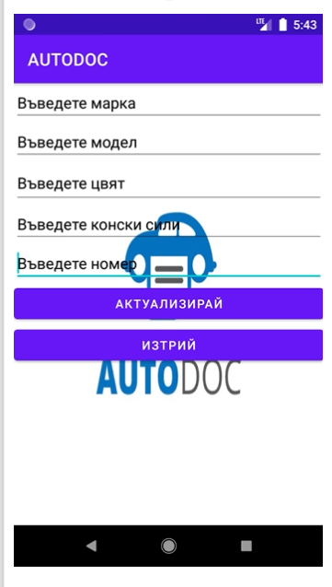

**След стартиране можете да въведете данни за записът и след това имате опциите „АКТИАЛИЗИРАЙ“ и „ИЗТРИЙ“.**

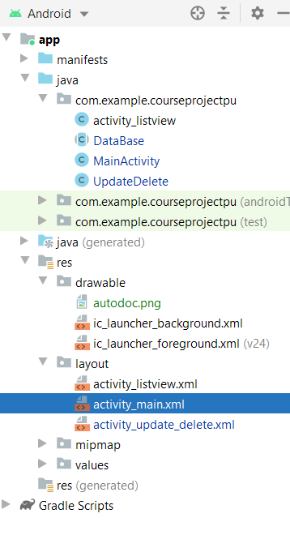

Фигура 2 – Структурата на приложението

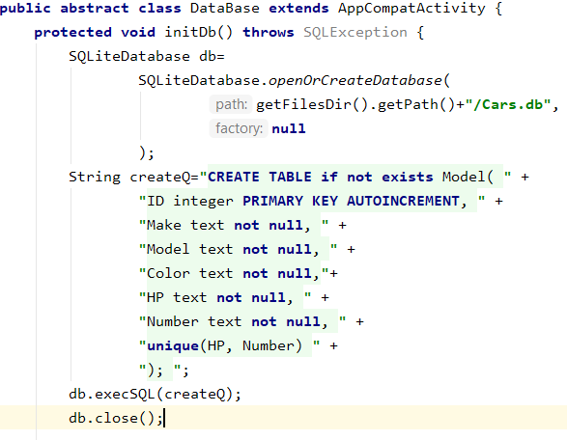

Фигура 3 – Инициализация на базата данни.

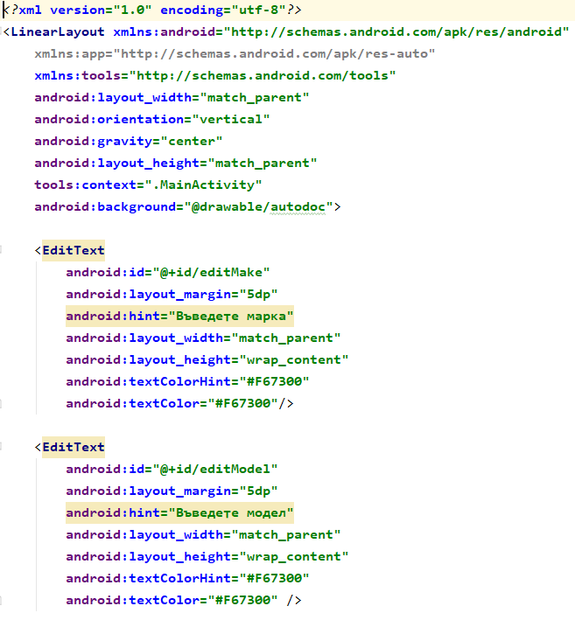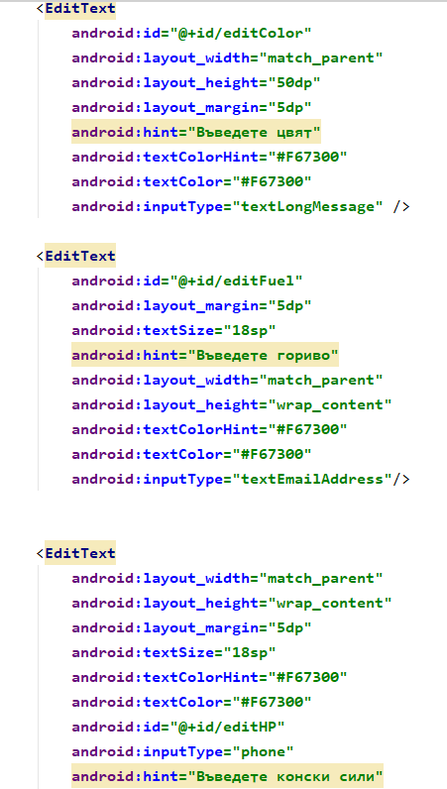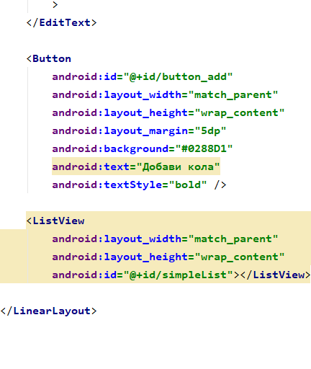

Фигура 4 – Source код на дизайна

# Заключение

**Курсовият проект на дисциплината Мобилни Приложения показа една много интересна среда за развитие.**

**Проектът може да се развие като се добави опция търсене по регистрационен номер на кола.**

# Библиография

1. https://uroci.online/course/view.php?id=12
2. [www.youtube.com](http://www.youtube.com) – Crud Operations Android (различни видеа, но на една и съща тема).
3. <https://www.youtube.com/watch?v=ezpOmH50Xdg&ab_channel=RahulChauhan> – Фон-снимка.